**Centro Universitário UNISATC**

Engenharia de Software 3a fase – Banco de Dados II – Prof.Luciano B. Fernandes

**TRABALHO FINAL COM BASE EM METODOLOGIAS ATIVAS DE APRENDIZAGEM**

**Projeto de banco de dados para um sistema de** CRM para sistema de Varejo (Magazines)

Isis Costa Bez Birolo [@Isiscostabb](https://github.com/isiscostabb)

Gabriel Milano Alves [@gabrielmilano](https://github.com/gabrielmilano)

Vitor Ribeiro Lidorio [@vitorLidorio](https://github.com/VitorLidorio)

Criciúma, 10/06/2024

**URL do projeto no GitHub**

<https://github.com/isiscostabb/CRM-DB>

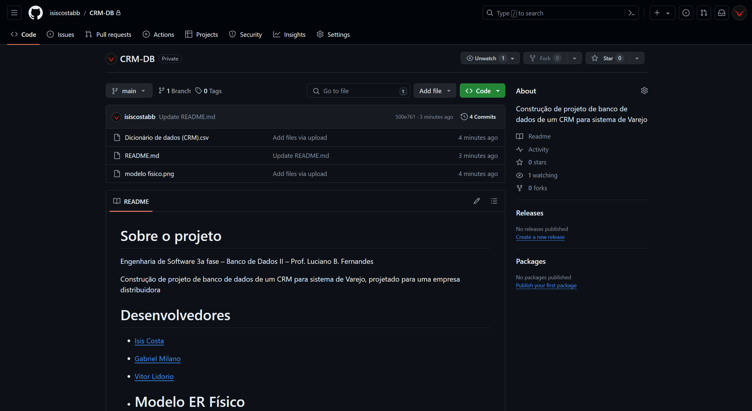

**Modelo ER Físico**

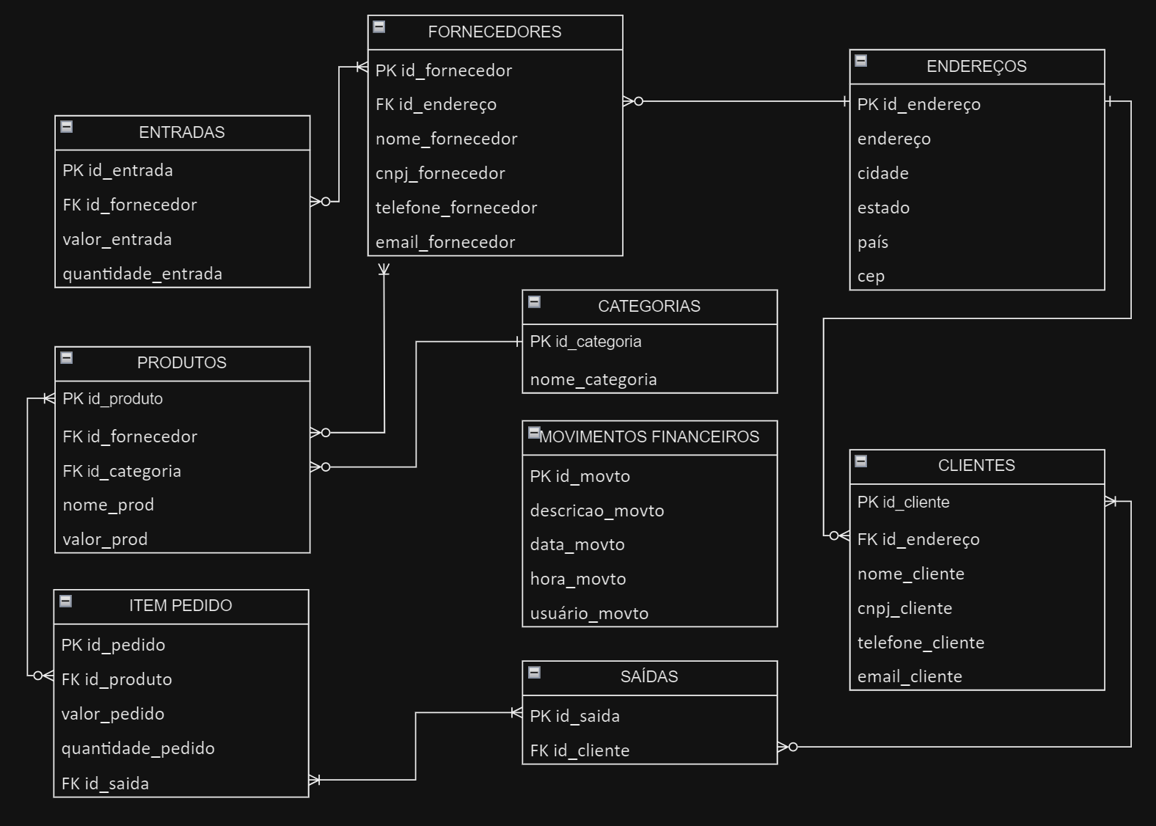

**Dicionário de Dados**

|  |  |  |  |  |  |  |  |
| --- | --- | --- | --- | --- | --- | --- | --- |
| **ATRIBUTOS** | | | | | | | |
| **Produtos** | | **Tipo do Dado** | **Valor min e max** | **Nulidade** | **PK** | **FK** | **Descrição** |
| id_produto | | int |  | NOT NULL | X |  | Código de identificador do produto |
| id_fornecedor |  | int |  | NOT NULL |  | X | Código de identificador da fornecedor |
| id_categoria | | int |  | NOT NULL |  | X | Código de identificador da categoria |
| nome_prod | | character varying |  | NOT NULL |  |  | Nome do produto |
| valor_prod | | double precision |  | NOT NULL |  |  | Valor do produto |

|  |  |  |  |  |  |  |
| --- | --- | --- | --- | --- | --- | --- |
| **ATRIBUTOS** | | | | | | |
| **Categorias** | | **Valor min e max** | **Nulidade** | **PK** | **FK** | **Descrição** |
| id_categoria | |  | NOT NULL | X |  | Código de identificador da categoria |
| nome_categoria | |  | NOT NULL |  |  | Nome do categoria |

|  |  |  |  |  |  |  |
| --- | --- | --- | --- | --- | --- | --- |
| **ATRIBUTOS** | | | | | | |
| **Clientes** | | **Valor min e max** | **Nulidade** | **PK** | **FK** | **Descrição** |
| id_cliente | |  | NOT NULL | X |  | Código de identificador do cliente |
| id_endereço | |  | NOT NULL |  | X | Código de identificador da cidade |
| nome_cliente | |  | NOT NULL |  |  | Nome da empresa do cliente |
| cnpj_cliente | |  | NOT NULL |  |  | Cnpj da empresa cliente |
| telefone | |  | NOT NULL |  |  | Telefone da empresa cliente |
| email_cliente | |  | NOT NULL |  |  | Email da empresa cliente |

|  |  |  |  |  |  |  |
| --- | --- | --- | --- | --- | --- | --- |
| **ATRIBUTOS** | | | | | | |
| **Endereços** | | **Valor min e max** | **Nulidade** | **PK** | **FK** | **Descrição** |
| id_endereço | |  | NOT NULL | X |  | Código de identificador da cidade |
| endereço | |  | NOT NULL |  |  | Endereço |
| cidade | |  | NOT NULL |  |  | Nome da cidade |
| estado | |  | NOT NULL |  |  | Nome do estado |
| país | |  | NOT NULL |  |  | Nome do país |
| cep | |  | NOT NULL |  |  | Cep da cidade |

|  |  |  |  |  |  |  |  |
| --- | --- | --- | --- | --- | --- | --- | --- |
| **ATRIBUTOS** | | | | | | | |
| **ItemPedido** | | **Tipo do Dado** | **Valor min e max** | **Nulidade** | **PK** | **FK** | **Descrição** |
| id_pedido | | int |  | NOT NULL | X |  | Código de identificador do pedido |
| id_produto | | int |  | NOT NULL |  | X | Código de identificador do produto |
| valor_pedido |  | double precision |  | NOT NULL |  |  | Valor do produto vendido para o cliente |
| quantidade_pedido |  | int |  | NOT NULL |  |  | Quantidade do produto vendido para o cliente |
| id_saida | | int |  | NOT NULL |  | X | Código de identificador da saída |

|  |  |  |  |  |  |  |  |
| --- | --- | --- | --- | --- | --- | --- | --- |
| **ATRIBUTOS** | | | | | | | |
| **Entradas** | | **Tipo do Dado** | **Valor min e max** | **Nulidade** | **PK** | **FK** | **Descrição** |
| id_entrada | | int |  | NOT NULL | X |  | Código de identificador da entrada |
| id_fornecedor |  | int |  | NOT NULL |  | X | Código de identificador do fornecedor |
| valor_entrada |  | double precision |  | NOT NULL |  |  | Valor do produto adquirido |
| quantidade_entrada |  | int |  | NOT NULL |  |  | Quantidade do produto vendido para o cliente |
| **ATRIBUTOS** | | | | | | | |
| **Saídas** | | **Tipo do Dado** | **Valor min e max** | **Nulidade** | **PK** | **FK** | **Descrição** |
| id_saida | | int |  | NOT NULL | X |  | Código de identificador da saída |
| id_cliente |  | int |  | NOT NULL |  | X | Código de identificador do cliente |

|  |  |  |  |  |  |  |
| --- | --- | --- | --- | --- | --- | --- |
| **ATRIBUTOS** | | | | | | |
| **Fornecedores** | | **Valor min e max** | **Nulidade** | **PK** | **FK** | **Descrição** |
| id_fornecedor | |  | NOT NULL | X |  | Código de identificador do fornecedor |
| id_endereço | |  | NOT NULL |  | X | Código de identificador da cidade |
| nome_fornecedor | |  | NOT NULL |  |  | Nome da empresa fornecedora |
| cnpj_fornecedor | |  | NOT NULL |  |  | Cnpj da empresa fornecedora |
| telefone_fornecedor | |  | NOT NULL |  |  | Telefone da empresa fornecedora |
| email_fornecedor | |  | NOT NULL |  |  | Email da empresa fornecedora |

|  |  |  |  |  |  |  |
| --- | --- | --- | --- | --- | --- | --- |
| **ATRIBUTOS** | | | | | | |
| **MovimentosFinanceiros** | | **Valor min e max** | **Nulidade** | **PK** | **FK** | **Descrição** |
| id_movto | |  | NOT NULL | X |  | Código de identificador do movimento financeiro |
| descricao_movto | |  | NOT NULL |  |  | Descrição do tipo de movimento (entrada | saída) |
| data_movto | |  | NOT NULL |  |  | Data |
| hora_movto | |  | NOT NULL |  |  | Horário |
| usuário_movto | |  | NOT NULL |  |  | Nome do usuário |

|  |  |  |  |  |  |  |
| --- | --- | --- | --- | --- | --- | --- |
| **INDÍCES** | | | | | | |
| **Nome do indíce** | | **Non Clustered** | **Unique** | **Colunas** |  |  |
| idx_gin_descricao | | X |  | MovimentoFinanceiro(descricao) |  |  |
| idx_cliente | | X |  | Clientes(nome_cliente) |  |  |
| idx_movto | | X |  | MovimentoFinanceiro(data, hora) |  |  |